1.5. Modificando ou cancelando uma proposição já enviada
Ao clicar no item de menu Proposições, será exibida ao autor a Tela a seguir com uma lista das proposições criadas por ele.
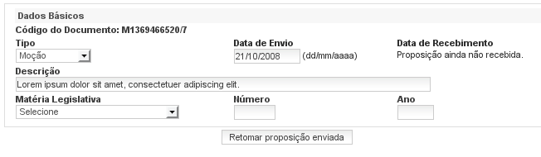
Acesse a proposição já enviada que deseja Modificar ou Cancelar, clicando no link disponível referente à proposição desejada. Ilustração a seguir:
Clique no botão Retornar proposição enviada.
A mensagem “Proposição retomada com sucesso!” será exibida. Para editar a Proposição, clique em continuar.

Faça as mudanças desejadas e acione o botão Salvar e Enviar Proposição, ou exclua proposição acionando o botão Excluir.
Ao acionar o botão Salvar e Enviar Proposição, a proposição será enviada para o Operador do Sistema com um novo número de controle. Será necessário emitir o recibo e o texto integral para dar novamente a entrada oficial da proposição junto ao funcionário responsável por recebê-la.
Caso opte por excluir a proposição, ao clicar no botão Excluir, será enviada uma tela com a pergunta “Deseja realmente excluir?”. Acione OK em caso positivo ou Cancelar para o caso de desistência da exclusão. Quando for informado OK será enviada a mensagem “Proposição excluída com sucesso!”.
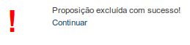

Acione a opção Continuar para voltar para a tela principal de atualização / Elaboração de Proposições.

